COLÉGIO FAG
2ª SÉRIE – ENSINO MÉDIO

DISCIPLINA: JOSNEI PROFESSOR: JOSNEI
LISTA 1

Nº
Aluno:
Data:’

1) Considere o quadro a seguir:
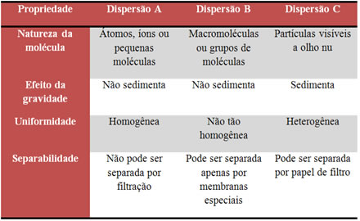
Logo, podemos afirmar que:

- A = solução verdadeira; B = suspensão; C = solução coloidal.
- A = suspensão; B = solução coloidal; C = solução verdadeira.
- A = solução coloidal; B = solução verdadeira; C = suspensão.
- A = solução coloidal; B = suspensão; C = solução verdadeira.
- A = solução verdadeira; B = solução coloidal; C = suspensão.

2) Dentre os seguintes materiais:
a) maionese
b) iogurte
c) azeite de oliva
d) refrigerante
Podem ser classificados como dispersões coloidais:

a) I e II
b) I e III
c) II e III
d) II e IV
e) III e IV

3) Considere os sistemas apresentados a seguir:
I. Creme de leite
II. Maionese comercial
III. Óleo de soja
IV. Gasolina
V. Poliestireno expandido
Desses, são classificados como sistemas coloidais:

a) apenas I e II
b) apenas I, II e III
c) apenas II e V
d) apenas I, II e V
e) apenas III e IV

4) Azeite e vinagre, quando misturados, separam-se logo em duas camadas, porém, adicionando-se gema de ovo e agitando-se a mistura, obtém-se a maionese, que é uma dispersão coloidal. Nesse caso, a gema de ovo atua como um agente:

a) emulsificador
b) hidrolisante
c) oxidante
d) redutor
e) catalisador

5) A fumaça é constituída por um conjunto de substâncias emitidas no processo de queima da madeira, ela se classifica como uma dispersão coloidal. Quantos estados físicos da matéria estão presentes na fumaça?

a) um
b) dois
c) três
d) a fumaça não possui estado físico
e) quatro

6) Quando se dispersam, em água, moléculas ou íons que têm em sua estrutura extremidades hidrofóbicas e hidrofílicas, a partir de uma determinada concentração, há agregação e formação de partículas coloidais, denominadas micelas, tal propriedade é típica de moléculas de:

a) lipídio
b) aminoácido
c) hidrocarboneto alifático
d) sabão
e) hidrogênio

7) Os frascos contêm soluções saturadas de cloreto de sódio (sal de cozinha).
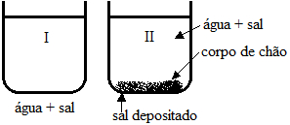
Diferentes soluções em exercícios sobre solubilidade e saturação
Podemos afirmar que:

a) a solução do frasco II é a mais concentrada que a solução do frasco I.
b) a solução do frasco I possui maior concentração de íons dissolvidos.
c) as soluções dos frascos I e II possuem igual concentração.
d) se adicionarmos cloreto de sódio à solução I, sua concentração aumentará.
e) se adicionarmos cloreto de sódio à solução II, sua concentração aumentará.

8) Quais são as soluções aquosas contendo uma única substância dissolvida que podem apresentar corpo de fundo dessa substância?
a) saturadas e supersaturadas.
b) somente as saturadas.
c) insaturadas diluídas.
d) somente as supersaturadas.
e) insaturadas concentradas.

9) A uma solução de cloreto de sódio foi adicionado um cristal desse sal e verificou-se que não se dissolveu, provocando, ainda, a formação de um precipitado. Pode-se inferir que a solução original era:
a) estável.
b) diluída.
c) saturada.
d) concentrada.
e) supersaturada.

10) A 42ºC, a solubilidade de certo sal é de 15 g para cada 100 g de água. Assinale a alternativa que indica corretamente a solução que será formada nessa temperatura se adicionarmos 30 g desse sal em 200 g de água e agitarmos convenientemente:
a) insaturada.
b) saturada.
c) supersaturada.
d) saturada com corpo de chão.
e) megasaturada

11) Ao acrescentar 652,5 g de nitrato de sódio (NaNO₃) a 750 g de água a 20ºC, obtém-se uma solução saturada desse sal. Encontre a solubilidade do nitrato de sódio em 100 g de água nessa temperatura:
a) 65,25 g.
b) 87 g.
c) 100 g.
d) 1,0 g.
e) 57 g.

12) Considere o seguinte gráfico referente ao coeficiente de solubilidade de KNO₃ em água em função da temperatura:
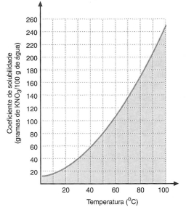
Coeficiente de solubilidade de KNO₃ em água em função da temperatura
Ao adicionar, num recipiente, 40 g de nitrato de potássio em 50 g de água à temperatura de 40 ºC, pode-se afirmar:

a) Apenas parte do sólido se dissolverá, permanecendo aproximadamente 20 g no fundo do recipiente.
b) Apenas parte do sólido se dissolverá, permanecendo aproximadamente 10 g no fundo do recipiente.
c) Tem-se uma solução insaturada.
d) O resfriamento dessa solução não variará a quantidade de sólido dissolvido.
e) O aquecimento dessa solução, num sistema aberto, não modificará a quantidade de nitrato de potássio dissolvido.
13) Considere o gráfico:
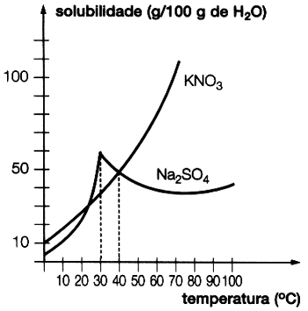
Curvas de solubilidade de KNO₃ e de Na₂SO₄ em 100 g de água
Indique a alternativa correta:

a) No intervalo de temperatura de 0 ºC a 30 ºC, há diminuição da solubilidade do nitrato de potássio.
b) A solubilidade do sulfato de sódio diminui a partir de 20 ºC.c) Na temperatura de 40 ºC, o nitrato de potássio é mais solúvel que o sulfato de sódio.
d) Na temperatura de 60 ºC, o sulfato de sódio é mais solúvel que o nitrato de potássio.
e) No intervalo de temperatura de 30 ºC a 100 ºC, há diminuição da solubilidade do sulfato de sódio.

14) Considere o gráfico:
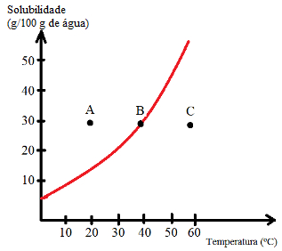
Gráfico de curva de solubilidade em exercício
Assinale a alternativa que apresenta corretamente qual é o ponto que indica uma solução insaturada e o fator que influencia a solubilidade desse soluto, respectivamente:

a) A, temperatura.
b) B, temperatura.
c) C, temperatura.
d) A, natureza do solvente.
e) C, natureza do solvente.

15) Relacione as duas colunas abaixo, classificando o tipo de solução que será obtido ao adicionar a 100 g de água as massas dos solutos apresentadas na coluna II em temperatura de 20ºC. (Consulte a tabela de solubilidades):
Coluna I: Coluna II:
a) insaturada I- 50 g de NaCl.
b) saturada II- 5,0 g de KCl.
c) supersaturada III- 33,0 g de açúcar.
d) saturada com corpo de chão IV- 0,15 g de hidróxido de cálcio.
V- 36 g de NaCl.
VI- 80 g de açúcar (a solução é aquecida até 100ºC e deixada esfriar até 20ºC)
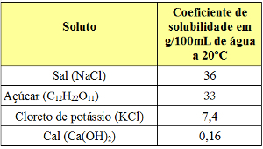
Valores de coeficientes de solubilidade de diferentes substâncias em 100 g de água a 20ºC

16) O gráfico ao lado mostra a solubilidade (S) de um determinado sólido em água em função da temperatura (t). Uma mistura constituída de 30 g do sólido e 50 g de água, a uma temperatura inicial de 80º C, foi deixada para esfriar lentamente e com agitação. A que temperatura aproximada deve começar a cristalização do sólido?
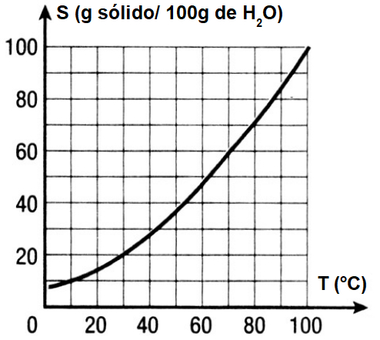
a) 25º C
b) 45º C
c) 60º C
d) 70º C
e) 80º C
17) Observe o gráfico a seguir:
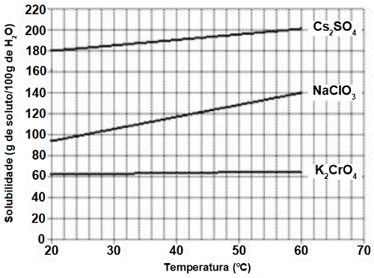
A quantidade de sulfato de césio (Cs₂SO₄) capaz de atingir a saturação em 500 g de água na temperatura de 60 °C, em gramas, é aproximadamente igual a:

a) 700
b) 1400
c) 1100
d) 1200

e) 1000

18) Uma solução com 14 g de cloreto de sódio dissolvidos em 200 mL de água foi deixada em um frasco aberto, a 30°C. Após algum tempo, o soluto começou a ser cristalizado. Qual volume mínimo e aproximado, em mL, de água deve ter evaporado quando se iniciou a cristalização? Dados: solubilidade, a 30°C, do cloreto de sódio = 35 g/100 g de água; densidade da água a 30°C = 1,0 g/mL.

a) 20
b) 40
c) 80
d) 100
e) 160

19) Evapora-se completamente a água de 40 g de solução de nitrato de prata, saturada, sem corpo de fundo, e obtêm-se 15 g de resíduo sólido. O coeficiente de solubilidade do nitrato de prata para 100 g de água na temperatura da solução inicial é:

a) 25 g
b) 30 g
c) 60 g
d) 15 g
e) 45 g

20) Os dados abaixo fornecem a variação do coeficiente de solubilidade (g de soluto/100 g de solvente) do nitrato de potássio em água, com a temperatura.
Dados:
20 ºC ...... 32 g KNO₃/100 g de H₂O
80 ºC .... 168 g KNO₃/100 g de H₂O
Resfriando-se 1340 g de solução de nitrato de potássio saturada de 80 ºC até 20 ºC, qual a quantidade de nitrato de potássio que se separa da solução?
Para determinar a quantidade de KNO₃ que se separa da solução (cristaliza-se), devemos realizar os seguintes passos:

Gabarito:
1) E 2) A 3) A 4) A 5) B 6) A 7) C 8) B
9) E 10) B 11) B 12) B 13) E 14) E 15) CLASSIFICAR
16) D 17) C 18) E 19) C 20) 680 g

COLÉGIO FAG
2ª SÉRIE – ENSINO MÉDIO

DISCIPLINA: JOSNEI PROFESSOR: JOSNEI
LISTA 2

Nº
Aluno:
Data:’

1) O cobre consiste em dois isótopos com massa 62,96u e 64,96u e abundância isotópica de 70,5% e 29,5%, respectivamente. A massa atômica do cobre é:

a) 63,96u
b) 63,00u
c) 63,80u
d) 62,55u
e) 63,55u

2) Um elemento X tem massa atômica 63,5 e apresenta os isótopos ⁶³X e ⁶⁵X. A abundância do isótopo 63 no elemento X é:

a) 25%
b) 63%
c) 65%
d) 75%
e) 80%

3) Um elemento que apresenta massa atômica igual a 68 u possui dois isótopos naturais. O número de massa de cada um desses isótopos é, respectivamente, 66 e 71. Qual é a porcentagem do isótopo de massa igual a 71?

a) 40%
b) 50%
c) 60%
d) 55%
e) 65%

4) Um químico possui uma amostra de cobre (dado: ⁶⁴₂₉Cu). A massa, em gramas, dessa amostra, sabendo-se que ela é constituída por 3,01 . 10²³ átomos, é:

a) 0,32 . 10²³ g
b) 0,29 . 10²³ g
c) 1,60 . 10²³ g
d) 64,00 g
e) 32,00 g

5) A massa, em gramas, e o número de átomos existente em 8,0 mol de átomos de mercúrio (MA = 200) são:

a) 200 g e 6,0. 10²³ átomos.
b) 800 g e 48,0. 10²³ átomos.
c) 1600 g e 48,0. 10²³ átomos.
d) 200 g e 48,0. 10²³ átomos.
e) 1600 g e 6,0. 10²³ átomos.
6) Assinale o que for correto:

(01) O número de moléculas existentes em 1 mol de glicose (C₆H₁₂O₆) é igual ao número de moléculas existentes em 1 mol de eteno (C₂H₄)
(02) A massa, em gramas, de um átomo de cálcio é de, aproximadamente, 1,5 x 10²² g.
(04) Em 2 mols de N₂, existem, aproxidamente 12,04 x 10²³ átomos de nitrogênio.
(08) Um composto com fórmula C₅H₁₀O₅ apresenta fórmula mínima CH₂O.
(16) 4 mols de hidróxido de sódio têm massa de, aproxidamente, 160g
(32) Em 1000 g de H₂O, há menor número de mols do que em 1000g de H₂S

7) O rótulo de um suposto iogurte, vendido no mercado fornece as seguintes informações:
Composição por 100g de iogurte:
Proteínas..................................2,6g
Gorduras..................................1,5g
Sacarose...................................14,0g
Cálcio.......................................92mg
Fósforo.....................................75mg
Água.........................................79,0 g
E dados Ca=40, P=31, C=12, O=16 e H=1.
Assinale a(s) alternativa(s) corretas:

01) O número de mols de cálcio existente em 100g de iogurte é de, aproximadamente, 2,3 mols
02) O número total de moléculas de água existente em 100g de iogurte é de, aproximadamente, 26x10²³ moléculas.
04) 500 g de iogurte fornecem 13.000 mg de proteínas e 7.500 mg de gorduras.
08) A soma dos teores dos elementos Ca e P em 100 g de iogurte corresponde a 0,167 g
16) A combustão completa da sacarose é dada pela reação não balanceada C₁₂H₂₂O₁₁ + O₂ CO₂ + H₂O.

8) Calcule o número de átomos presentes em 90 g de água.

9) Linus Pauling, prêmio Nobel de Química e da paz, faleceu recentemente aos 93 anos. Era um ferrenho defensor das propriedades terapêuticas da vitamina C. Ingeria diariamente cerca de 2,1 x 10⁻² mol dessa vitamina. Dados: dose diária recomendada de vitamina C (C₆H₈O₆)= 62 mg Quantas vezes, aproximadamente a dose ingerida por Pauling é maior que a recomendada?

10) No preparo de um material semicondutor, uma matriz de silício ultrapuro é impurificada com quantidades mínimas de gálio, por um processo conhecido como dopagem. Numa preparação típica, foi utilizada uma massa de 2,81 g de silício ultrapuro, contendo 6,0 x 10²² átomos de Si. Nesta matriz, foi introduzido gálio suficiente para que o número de seus átomos fosse igual a 0,01% do número de átomos de silício. Sabendo que a massa molar do gálio vale 70 g/mol e a constante de Avogadro vale 6,0 x 10²³ mol⁻¹, a massa de gálio empregada na preparação é igual a:

11) Peixes machos de uma certa espécie são capazes de detectar a massa de 3,66 x 10⁻⁸ g de 2-feniletanol, substância produzida pelas fêmeas, que está dissolvida em 1 milhão de litros de água. Supondo-se diluição uniforme na água indique o número mínimo de moléculas de 2-feniletanol por litro de água, detectado pelo peixe macho.
Dados: Massa molar do 2-feniletanol=122 g/mol.
Constante de Avogadro= 6,0 x 10²³ moléculas/mol.

12) O rótulo de um frasco contendo um suplemento vitamínico informa que cada comprimido contém 6,0 x 10⁻⁶ gramas de vitamina B₁₂ (cianocobalamina). Esta vitamina apresenta 1 mol de cobalto por mol de vitamina e sua porcentagem em massa é de aproximadamente 4%. Considerando a constante de Avogadro 6,0 x 10²³ mol⁻¹ e a massa molar do cobalto 60 g/mol, qual o número aproximado de átomos de cobalto que um indivíduo ingere quando toma 2 comprimidos?

13) A quantidade de creatinina (produto final do metabolismo da creatina) na urina pode ser usada como uma medida da massa muscular de indivíduos. A análise de creatinina na urina acumulada de 24 horas de um indivíduo de 80 kg mostrou presença de 0,84 gramas de N (nitrogênio). Qual o coeficiente de creatinina (miligramas excretados em 24 horas por kg de massa corporal) desse indivíduo?
Dados: Fórmula molecular da creatinina= C₄H₇ON₃ Massas molares em g/mol: creatinina= 113 e N=14.

14) Recentemente, na Bélgica, descobriu-se que frangos estavam contaminados com uma dioxina contendo 44%, em massa, do elemento cloro. Esses frangos apresentavam, por kg, 2,0 x 10 ⁻¹³ mol desse composto, altamente tóxico. Supondo que um adulto possa ingerir, por dia, sem perigo, no Máximo 3,23 x 10-¹¹ g desse composto, a massa máxima diária, em kg de frango contaminado, que tal pessoa poderia consumir seria igual a:
Dados: 1 mol da dioxina contém 4 mols de átomos de cloro.
Massa molar do cloro (Cl)= 35,5 g/mol.
15) Submetida a um tratamento medico, uma pessoa ingeriu um comprimido contendo 45 mg de acido acetilsalicilico (C₉H₈O₄). Considerando a massa molar de C₉H₈O₄ 180g/mol e o numero de avogadro 6,0.10²³ qual o numero de moleculas da substancia ingerida?

a) 1,5 . 10²⁰
b) 2,4 . 10²³
c) 3,4 . 10²³
d) 4,5 . 10²⁰
e) 6,0 . 10²³

16) Qual é a massa, em gramas, de uma molécula de etano (C₂H₆):

a) 18 g.
b) 30 g.
c) 6,0 . 10²³.
d) 5,0 . 10⁻²³.
e) 0,2 . 10²³.

17) Qual é a massa, em gramas, de uma molécula de etano (C₂H₆):

a) 18 g.
b) 30 g.
c) 6,0 . 10²³.
d) 5,0 . 10⁻²³.
e) 0,2 . 10²³.

18) Sabendo que a massa atômica do magnésio é igual a 24 u, determine a massa, em gramas, de um átomo desse elemento. (Dado: Número de Avogadro = 6,0 . 10²³).

a) 24 g.
b) 4,0 g.
c) 24 . 10⁻²³ g.
d) 4,0 . 10²³ g.
e) 4,0 . 10⁻²³ g.

19) Considere um copo que contém 180 mL de água. Determine, respectivamente, o número de mol de moléculas de água, o número de moléculas de água e o número total de átomos (Massas atômicas = H = 1,0; O = 16; Número de Avogadro = 6,0 . 10²³; densidade da água =1,0 g/mL).

a) 10 mol, 6,0 . 10²⁴ moléculas de água e 18 . 10²⁴ átomos.
b) 5 mol, 6,0 . 10²⁴ moléculas de água e 18 . 10²⁴ átomos.
c) 10 mol, 5,0 . 10²³ moléculas de água e 15 . 10²⁴ átomos.
d) 18 mol, 6,0 . 10²⁴ moléculas de água e 18 . 10²⁴ átomos.
e) 20 mol, 12 . 10²⁴ moléculas de água e 36 . 10²⁴ átomos.

20) A tabela abaixo apresenta o mol, em gramas, de várias substâncias:
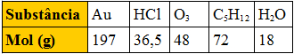
Tabela com mol de substâncias
Comparando massas iguais dessas substâncias, a que apresenta maior número de moléculas é:
a) Au
b) HCl
c) O₃
d) C₅H₁₀
e) H₂O

Gabarito:
1) E 2) D 3) A 4) E 5) C 6) 25 7) 30 8) 9.10²⁴ 9) 60 10) 70.10⁻⁵ 11) 18.10⁷ 12) 4,8 .10¹⁵ 13) 84,75 14) 0,5 15) A 16) E 17) D 18) E 19) D 20 ) E

